



INSTITUTO DE EDUCACIÓN SECUNDARIA LA MOLA
NOVELDA

DESARROLLO DE APLICACIONES WEB

Curso Académico 2025/2026

Desarrollo Web en Entorno Cliente

U03_A03 Casos prácticos, Ponte a prueba, etc… - Prof. Emilio Ramírez

Autor: Segura Abad, Mario

Fecha: 4 de Diciembre, 2025
ÍNDICE
INTRODUCCIÓN 3
ENUNCIADO 4
Probad todo el código del Apartado 3 4
Probad los Scripts del Apartado 3 5
Caso práctico 3 8
Envío y validación de formularios 8
Ponte a prueba 3 9
Acceso a valores del formulario 9
Claves de resolución: 10
DESARROLLO DE LA PRACTICA 11
Descripción 11
• Crear un formulario con campos obligatorios y validar el NIF/NIE con el algoritmo oficial (Caso práctico 3). 11
• Acceder a los valores de un formulario y mostrarlos mediante alert sin que se produzca el envío (Ponte a prueba 3). 11
Contenido del archivo 11
Código del Apartado 3 de teoría 11
Caso Práctico 3 – Envío y validación de formularios 12
Ponte a Prueba 3 – Acceso a valores del formulario 13
Cómo visualizarlo 14
Requisitos: 14
Pasos: 14
Objetivos de la práctica 14
• Probar y comprender el código teórico del apartado 3. 14
• Implementar validación de formularios con HTML5 y JavaScript. 14
• Acceder y mostrar valores de formulario mediante eventos. 14
• Documentar correctamente, como siempre, cada ejercicio con nombre, fecha y capturas de pantalla. 14
• Presentar el proyecto en formato PDF junto con los archivos fuente y pantallazos. 14
CONCLUSIÓN 15

INTRODUCCIÓN
En el ejercicio “Probad todo el código del Apartado 3” deberemos incluir en uno o varios fuentes (yo siempre recomiendo en varios) absolutamente todo el código de la teoría del apartado 3 de JavaScript, así como su ejecución y prueba de autoría.

En el ejercicio “Probad los Scripts del Apartado 3” deberemos ejecutar todos los scripts adjuntos en aules y explicar su funcionamiento.

En el “Caso práctico 3” crearemos un formulario con tres campos: nombre, apellidos y NIF, con sus etiquetas correspondientes. Para ello disponemos del archivo DWEC_U03_A03_CP_E.js con el código de la función de comprobación.

En el “Ponte a prueba 3” a través de un formulario proporcionado crearemos una función JavaScript que muestre en un alert el contenido de esos campos cuando se envíe. Para ello disponemos del archivo DWEC_U03_A03_PP_E.html con el HTML de partida.

ENUNCIADO

Probad todo el código del Apartado 3

Incluid en uno o varios fuentes todo el código que aparece en la teoría de este apartado, así como su ejecución y prueba de autoría.
Ejemplo de implementación:
Captura de pantalla – DWEC_U03_A03_TEO_1.html

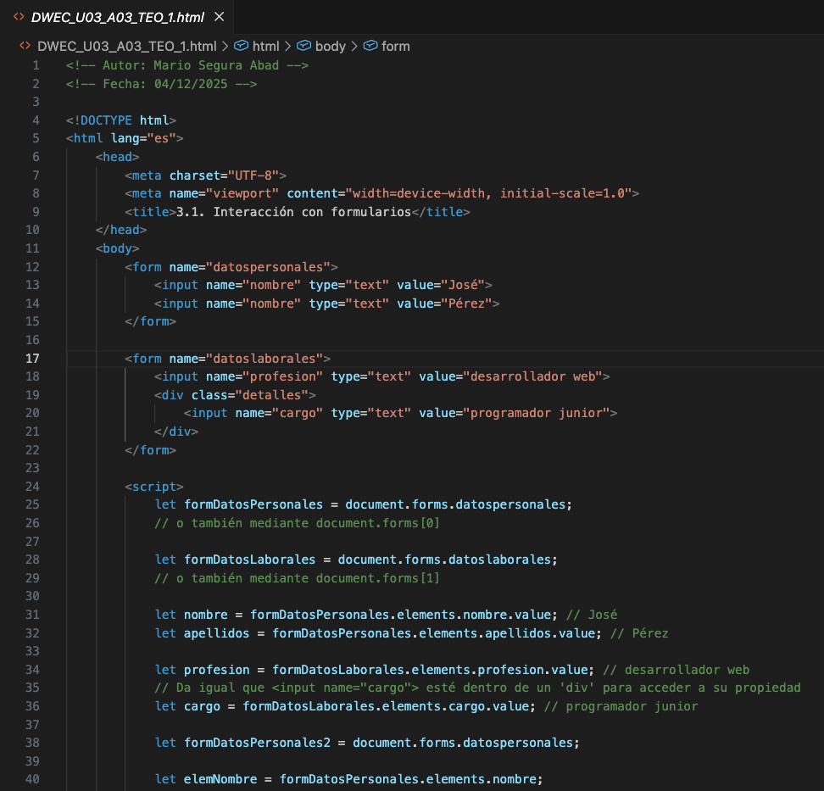

Captura de pantalla – DWEC_U03_A03_TEO_2.html

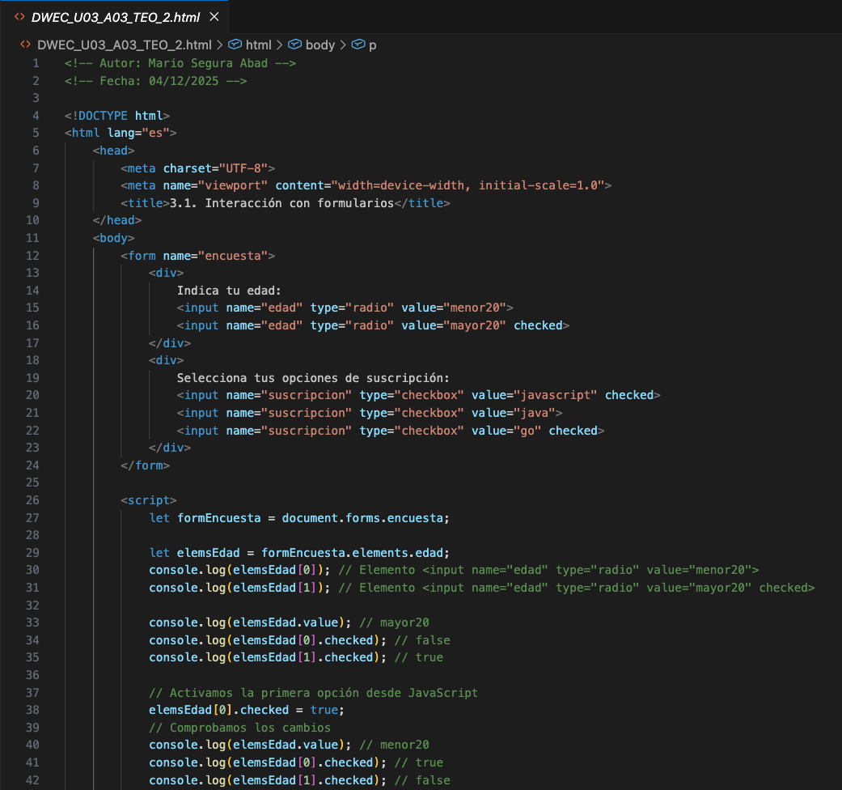

Probad los Scripts del Apartado 3

Ejecutad los scripts adjuntos y explicad su funcionamiento. Recordad incluir pruebas de autoría.

Ejemplo de implementación:
Captura de pantalla – DWEC_U03_A03_01.html

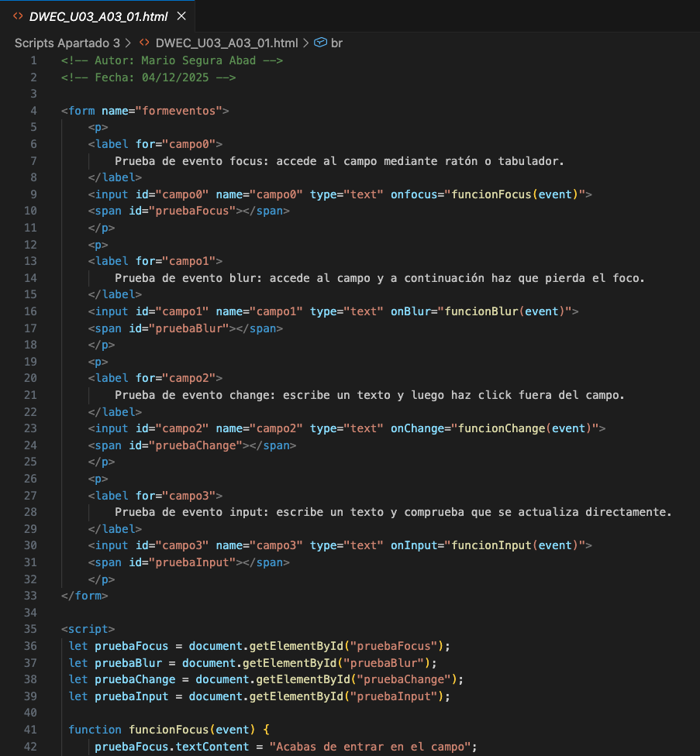

Captura de pantalla – DWEC_U03_A03_02.html

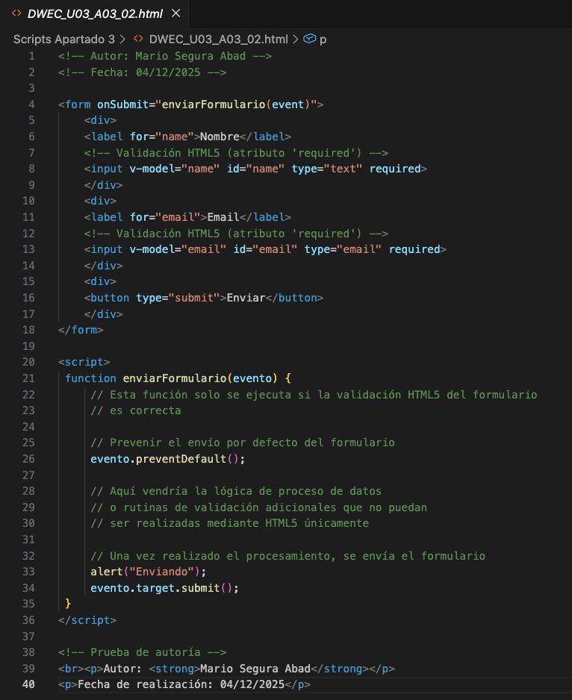

Captura de pantalla – DWEC_U03_A03_03.html

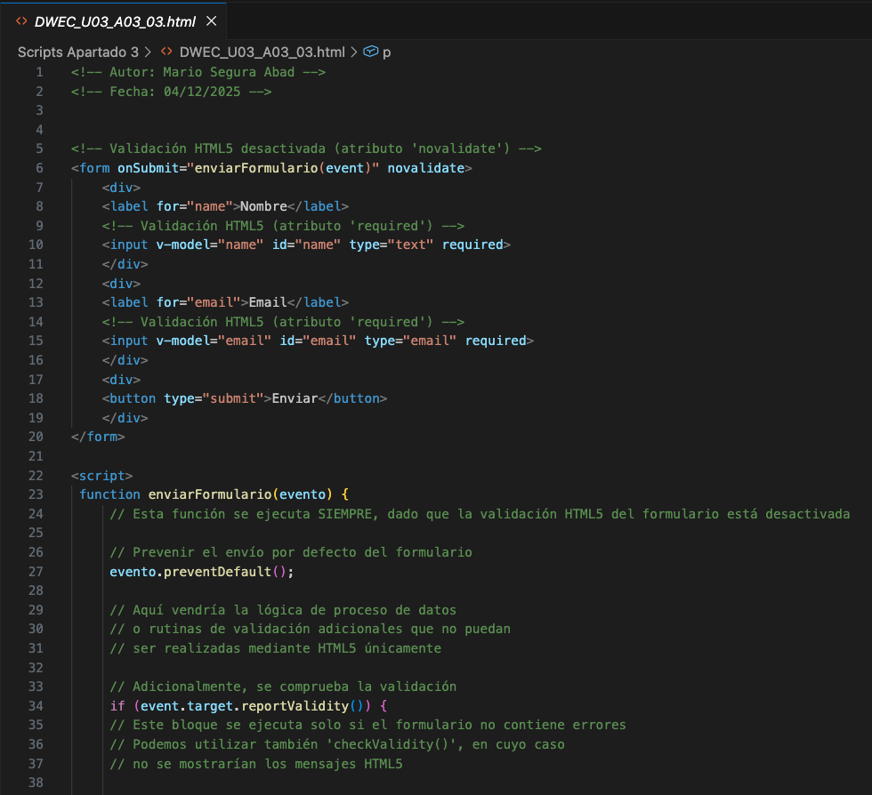

Caso práctico 3

Envío y validación de formularios
Crea un formulario con tres campos, para nombre, apellidos y NIF/NIE, y sus correspondientes etiquetas:

Adjunto dispones del archivo DWEC_U03_A03_CP_E.js, con el código de unan función de comprobación de NIF/NIE que puedes utilizar para realizar la comprobación.

Los tres campos deben ser obligatorios. Puedes utilizar validación HTML5 para ello. Además, debes añadir la lógica de validación necesaria para comprobar, antes del envío, si el NIF o NIE introducido es correcto de acuerdo con el algoritmo oficial. Si el número no es correcto, se mostrará un mensaje mediante alert; si es correcto, se procederá al envío del formulario.
Ejemplo de implementación:
Captura de pantalla – DWEC_U03_A03_CP_E.js

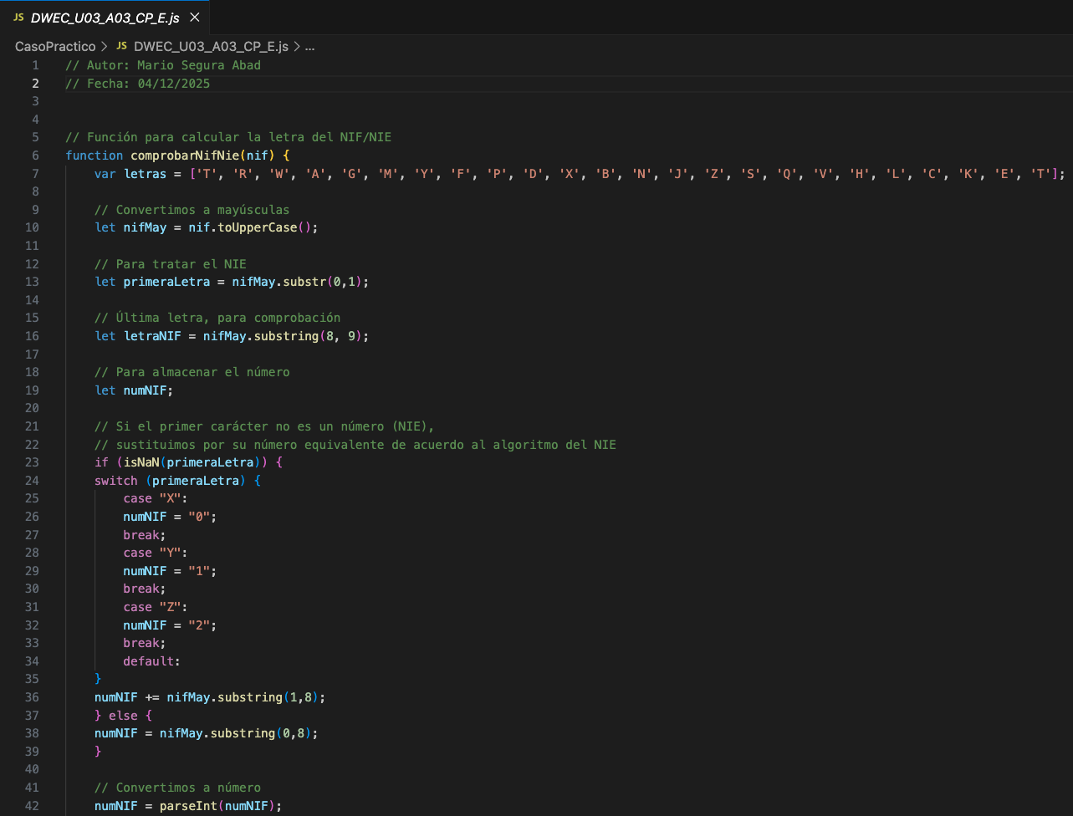

Captura de pantalla – CasoPractico3.html

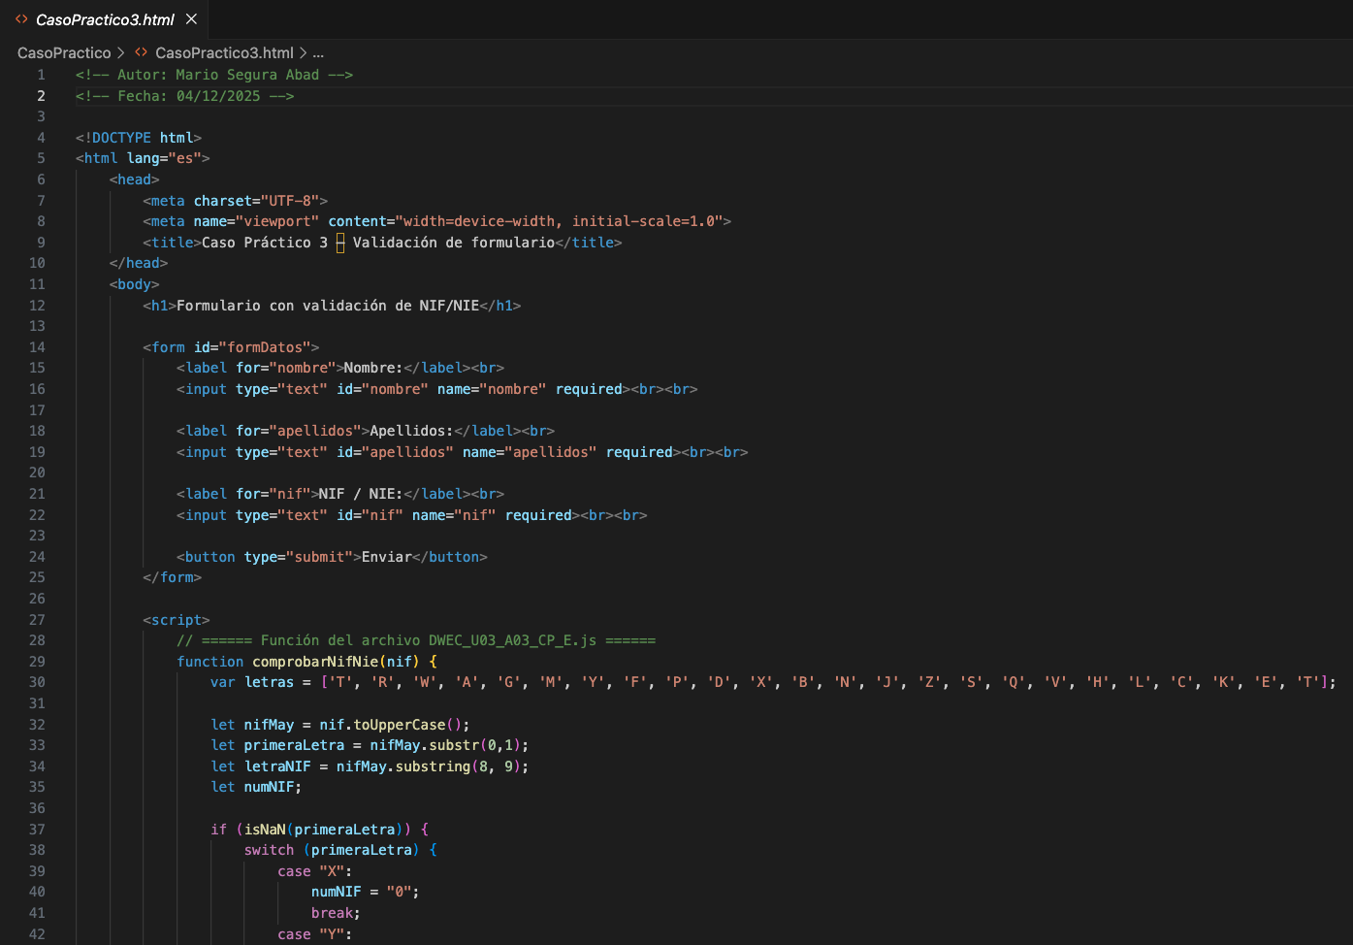

Ponte a prueba 3

Acceso a valores del formulario
Dado el formulario siguiente, crea una función JavaScript que muestre mediante un alert el contenido de sus campos cuando se produzca el evento de envío. El formulario no debe enviarse.

Adjunto dispones del archivo DWEC_U03_A03_PP_E.html, con el código HTML de partida.

Ejemplo de implementación:
Captura de pantalla – DWEC_U03_A03_PP_E.html

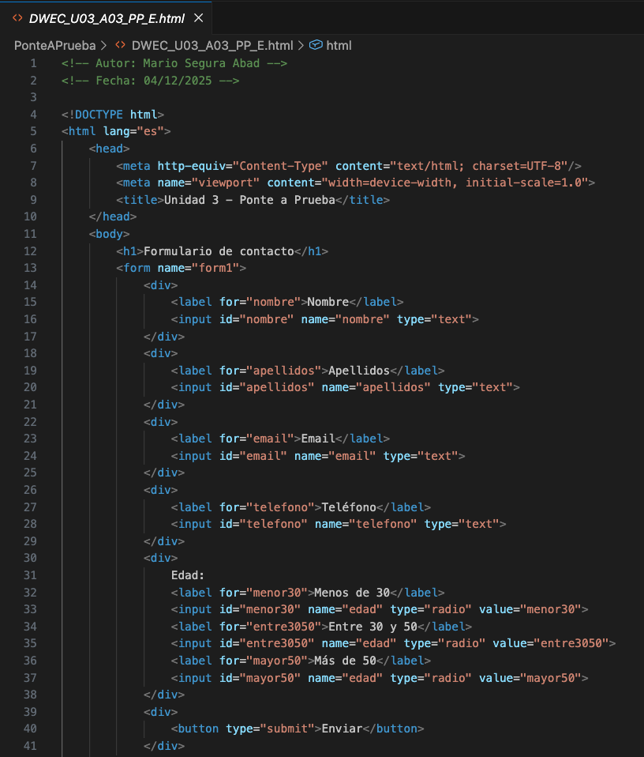

Claves de resolución:

- El formulario no debe enviarse: recuerda que el evento de envío lleva asociada la acción de envío por defecto, así que deberás impedir que se ejecute.
- Puedes acceder a form.elements para iterar la colección, pero ten en cuenta que si lo haces accederás a todos los componentes, tengan o no el mismo atributo name: en este ejemplo en concreto, accederás a los tres elementos radio y al botón de envío también. Por ello, es más recomendable acceder a los elementos a través de su name.

DESARROLLO DE LA PRACTICA
Práctica DWEC – Unidad 3 Apartado 3

Descripción
Este apartado se centra en el manejo de formularios en JavaScript, tanto en su validación como en el acceso a valores. El objetivo principal ha sido:

Crear un formulario con campos obligatorios y validar el NIF/NIE con el algoritmo oficial (Caso práctico 3).

Acceder a los valores de un formulario y mostrarlos mediante alert sin que se produzca el envío (Ponte a prueba 3).

Se ha trabajado con el archivo DWEC_U03_A03_CP_E.js y el HTML de partida DWEC_U03_A03_PP_E.html.

Contenido del archivo

Código del Apartado 3 de teoría
Se ha probado todo el código relacionado con:

Validación HTML5 (required) para campos obligatorios.

Función de comprobación de NIF/NIE con cálculo de la letra oficial.

Manejo del evento submit y uso de preventDefault() para evitar el envío.

Acceso a valores de formularios mediante form.elements y name.

Cada archivo incluye comentarios con el nombre del autor y la fecha de realización. Se han capturado los resultados por consola y pantalla como prueba de ejecución.
Ejemplo de ejecución:
Salida por consola – DWEC_U03_A03_TEO_1.html

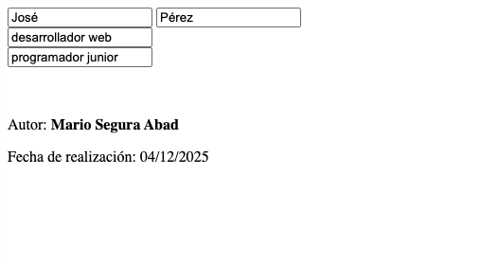
Salida por consola – DWEC_U03_A03_TEO_2.html

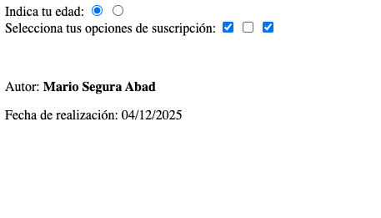
Salida por consola – DWEC_U03_A03_01.html

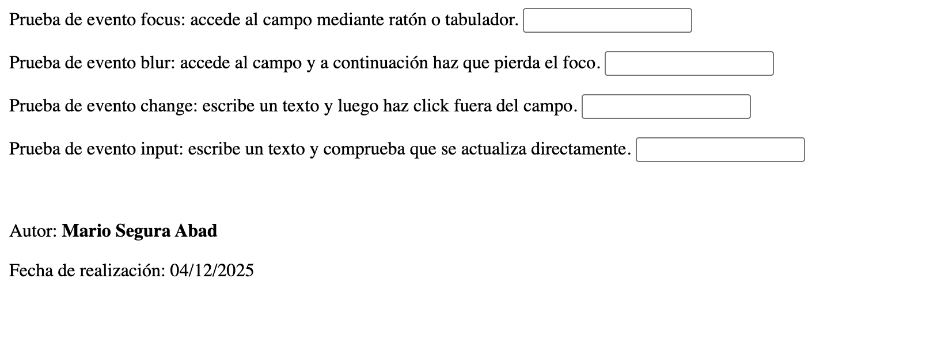
Salida por consola – DWEC_U03_A03_02.html

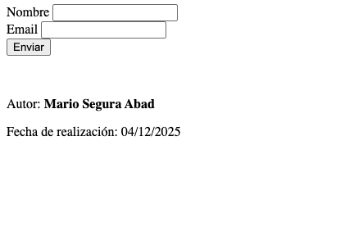
Salida por consola – DWEC_U03_A03_03.html (literalmente es y hace lo mismo que el DWEC_U03_A03_02.html, por eso no hay captura de salida por consola)

Caso Práctico 3 – Envío y validación de formularios

Objetivo:
- Crear un formulario con tres campos: nombre, apellidos y NIF/NIE.
- Todos los campos deben ser obligatorios (validación HTML5).
- Validar el NIF/NIE con la función comprobarNifNie() antes del envío.
- Si el NIF/NIE es incorrecto mostrar alert con un error.
- Si es correcto permitir el envío del formulario.

Claves de resolución:
- Usar required en los inputs para validación básica.
- Capturar el evento submit y ejecutar la función de comprobación.
- Mostrar mensajes con alert según el resultado correspondiente.

Este ejercicio ha reforzado el uso de validación combinada (HTML5 + JavaScript) y la integración de comprobación en formularios.

Ejemplo de ejecución:
Salida por consola – CasoPractico3.html

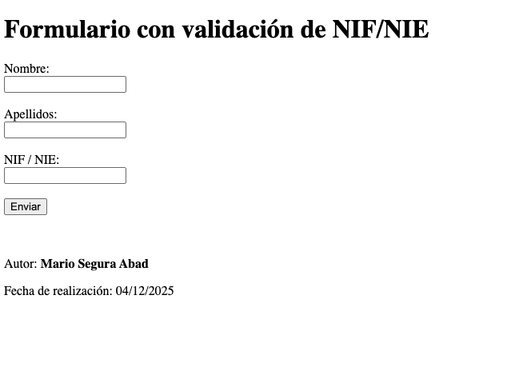

Ponte a Prueba 3 – Acceso a valores del formulario

Objetivo:
- Crear una función que muestre mediante alert el contenido de los campos del formulario al enviarse.
- El formulario no debe enviarse (usar preventDefault()).
- Acceder a los valores mediante form.elements[“nombre”], form.elements[“apellidos”], etc.

Claves de resolución:
- Evento submit preventDefault() para evitar envío.
- Acceso directo a los elementos por su atributo name.
- Mostrar valores concatenados en un alert.

Este ejercicio ha reforzado el uso de eventos y acceso a valores de formularios en JavaScript.
Ejemplo de ejecución:
Salida por consola – DWEC_U03_A03_PP_E.html

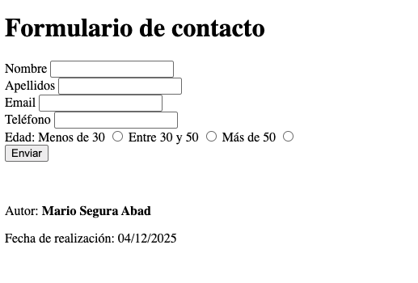

Cómo visualizarlo

Requisitos:

Editor de código compatible: en mi caso, Visual Studio Code.

Navegador web actualizado: en mi caso, Google Chrome.

Pasos:

Guardar los archivos .html y .js en la raíz del proyecto, muy importante este paso.

Abrir el archivo .html en el navegador.

Caso práctico 3: rellenar el formulario y comprobar que la validación del NIF/NIE funciona.

Ponte a prueba 3: enviar el formulario y verificar que se muestran los valores en un alert sin que realmente se envíe.

Revisar la consola del navegador (F12 “Consola”) para verificar mensajes de prueba de autoría.

Objetivos de la práctica

Probar y comprender el código teórico del apartado 3.

Implementar validación de formularios con HTML5 y JavaScript.

Acceder y mostrar valores de formulario mediante eventos.

Documentar correctamente, como siempre, cada ejercicio con nombre, fecha y capturas de pantalla.

Presentar el proyecto en formato PDF junto con los archivos fuente y pantallazos.

CONCLUSIÓN
Esta práctica nos ha permitido consolidar el uso de formularios en JavaScript, tanto en validación como en acceso a valores.
Se ha comprobado cómo integrar validación HTML5 con lógica personalizada y cómo manejar eventos de envío para controlar el flujo de datos.

La práctica nos ha sido muy útil para entender cómo garantizar la correcta entrada de datos y cómo manipular formularios de manera segura, clara y eficiente.

